澎湖縣國際教育營活動計畫書
文化x亞洲

- 計畫名稱：國際教育營活動—文化x亞洲
- 計畫目的
  - 理解、尊重並欣賞不同文化
    - 在國際化的環境，面對與自己不同文化的人事物，會有一些膽怯是正常的。但是經過練習與事先引導，將可以用正面的方式去面對。因此透過營隊中的練習，我們將能使先理解，進而尊重與心上不同文化。
  - 接觸並認識國際及全球議題
    - 許多的議題在正式的學校教育中僅止於介紹，引導思考與互動的時間較少。在家庭裡若父母沒有刻意引導，那機會就更好了。為此，我們在營隊中以分組的方式，六位小朋友即擁有一位成年人照顧，給予讓孩子更多的發言與互動機會，以達到學習效果。
  - 學習跨文化溝通的知識與技巧
    - 活動將透過混齡、接觸各國不同的國情讓孩子能夠身處不同文化脈絡之中。學習設身處地的為對方思考，提升同理心。因此，在互動溝通時將可以更加順暢。
- 為什麼發起這個計畫？
我們是一群熱血青年，聽聞在澎湖開始有小學開始推動國際教育，因此我們希望藉由引進暨南大學端的資源，希望能助澎湖推展國際教育一臂之力。在決定要提案之前，我們針對澎湖國小進行需求評估，整理資料如下：
發現教學現場的問題有：
- 學生英語學習動機薄弱
- 學生在生活中缺乏英語實際應用機會
- 學生的視野只局限在地
- 學生不了解英語學習的意義

希望夠過國際教育能夠達到的目的：
A.協助學生能積極主動學習英語。
B.學校能營造英語應用的機會與環境。
C.教師設計課程能帶進國際議題或全球視野的概念。
D.凝聚教師的共識與認同感
藉此四大面向提出相應策略：
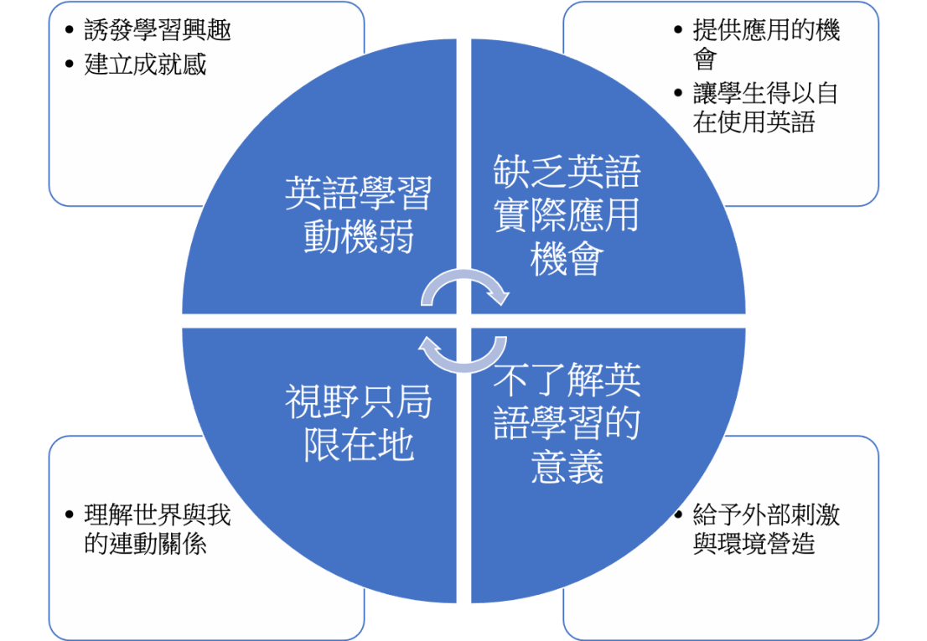
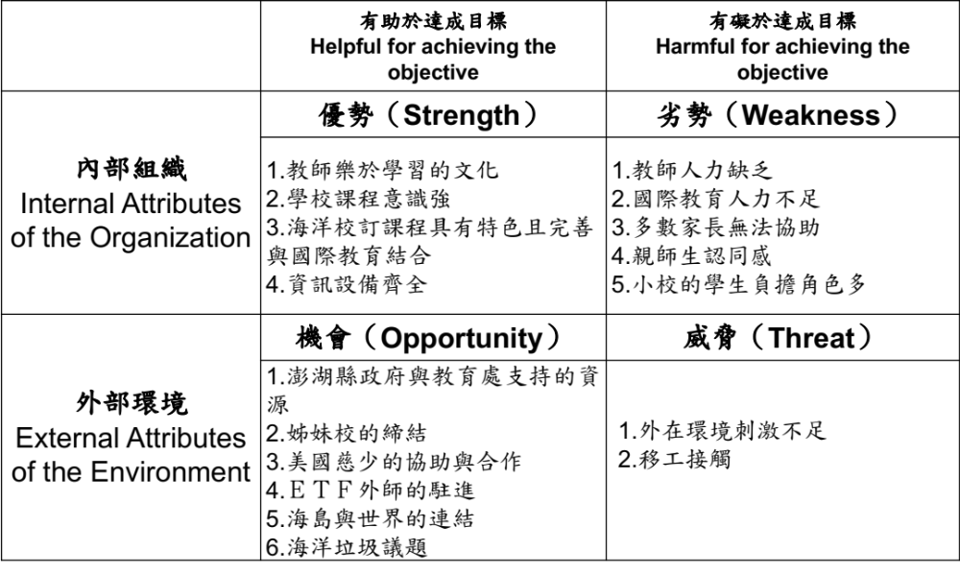
為確認以何種形式協助澎湖國小推展國際教育，將透過SWOT分析找出方案：
藉由SWOT分析，我們定位在外部環境的機會──作為國際教育培力的資源。澎湖小學也已經有了姐妹校資源欲開展交流活動，然而，現在學生對姐妹校國家了解甚少，幾乎沒有。內部的優勢方面，學生在正式課程中已具備英語能力，但是缺使用場域與外部的文化刺激。
若透青年的力量，帶入自身經驗分享，以陪伴的方式與孩子們打開視野，讓孩子寓教於樂，那真是太棒了！故我們接受了邀請，設計暑假國際教育營隊，欲產生先導效果。透過青年的力量，用自身經驗與行動成為學生的楷模。讓孩子能循序漸進學習，深度認識世界。
焦點轉到團隊成員上，這次的營隊中，以國立暨南國際大學國際文教與比較教育學系畢業生為主力，邀請來自台灣各行各業的青年，為計畫貢獻心力。大家發揮自己的專長設計相關課程，期待透過經驗分享、課程學習能夠為澎湖的孩子們帶來文化刺激與國際學習的視野。
團員 | 背景 | 服務內容  與教學課程
許芳瑜  總召 | 曾任紐西蘭教育旅行帶團老師、理財教育教練  興趣：活動企劃、旅遊 | 1.開幕式  13.成果發表準備  14.闖關遊戲、  成果發表與結業式
鄭雅文  教學、攝影 | 藥師、SDGs推廣志工  興趣：做志工、交朋友 | 3.聯合國永續發展目標SDGs介紹  8.印尼自然景觀：  萬島之國
郭于萱  教學、機動 | 印尼華語志工團總召、印尼台商外派會計  興趣：學習韓語 | 6.暖身：韓文  11.暖身：印尼文  12.世界三大宗教之一：印尼穆斯林
吳思萱  教學、隊輔 | 旅遊管理在讀生  興趣：研究流行文化 | 4. 文化是什麼？  7. 流行文化：韓國K-POP
陳歆雅  教學、隊輔 | 特殊教育教師、超級背包客  興趣：視覺藝術設計15年 | 5.空中服務員初體驗：  算時差（數學）、播報（英語）、美姿美儀
楊雅筑  教學、隊輔 | 英語教師、越南華語教學國際志工團員、泰北華語教學志工  興趣：彈古箏 | 10.外語導遊：  用英語介紹澎湖  高年級：口說  中年級：繪畫
葉祖維  教學、隊輔 | 廚師  興趣：研究各種料理的方法 | 9.美食大進擊：  印尼炒麵
葉儀翔  教學、隊輔 | 旅行背包客、爬蟲類養殖  興趣：籃球、旅行 | 2.世界探險家：  地圖
葉小蝶  教學、隊輔 | 高中生、交響樂團法國號手  興趣：烹飪、烤糕點 | 9.美食大進擊：  韓國年糕
團隊成員發揮自身經驗與特質，為學子帶來外部的文化刺激。在國際教育經驗上，像是前往紐西蘭帶遊學團、前往印尼與越南擔任華語文教學志工、泰北華語教學志工...。這些經驗讓我們團隊成員自帶一股使命感，期待不只是能前往大學校分享，這次與離島學校合作，對我們還說也是非常不一樣的經驗。另外，我們的成員也有旅遊與廚藝、旅遊的背景，因此課程世紀也更加多元。藉此團員的專業設計相關課程，與小朋友一起同樂。辦一場寓教於樂的活動。
因此，之於澎湖國小的學生來說，是一場跳脫常規生活的冒險之旅。之於籌備活動的成員來說，這一場服務是將自身所學藉由服務的方式創造價值、回饋社會，是一場自我實現。
- 計畫內容說明
本計畫將從「國家認同、文化理解」概念切入，配合合作國小的國際教育課程推動計畫，將選定印尼和韓國兩個國家的文化為主軸，延伸出許多有趣的討論議題。多元的課程讓學生能在遊戲中學習認識國際及全球議題，寓教於樂。
營隊第一日學生以世界探險家之姿登入營隊，透過認識與查找地圖讓學生打開眼界建立基本地理觀念。帶著SDGs的思維看世界，大培養地球公民概念。接著，以韓國和印尼兩國為主軸討論文化傳播、流行文化、自然景觀、飲食文化以及宗教文化。再來，帶著參與學生總結所學進行成果發表準備。依照學生的學習狀況給引導，將學習成果以小組或個人的形式彼此分享。
營隊第一與第二日的下午以職業為包裝進行英語學習。以空中服務員角色練習中英語播報，以外語領隊導遊角色用英語介紹自己的家鄉或學校—澎湖。也能讓孩童進行職業體驗，增加孩子對領隊導遊職業之認識。
期待透過三天的國際教育營隊中，鍛鍊跨文化的尊重友善態度。也在混齡式學習的互相合作中，讓學生看見彼此的優點，培養自信心。
- 主辦單位：澎湖縣政府英語教學資源中心
- 協辦單位：澎湖縣西嶼鄉合橫國小
國立暨南國際大學國比系校友群-Wealthydicedice團隊

- 活動對象與人數
- 營隊指導員9位
- 預計招收澎湖縣國小中高年級學生，約50人

- 活動日期與時間
- 7/13(三)-7/15(五)，共計三日整天。
- 每日時間為8:30-15:30。
- 營隊費用
- 申請獎勵青年自組團隊參與志工行動計畫
- 青年志工訓練規劃
前製籌備6/1-6/30
志工招募已完成。
預計進度：分組、前置籌備、課程教案設計、營隊物品清單建置、物品採買及教具製作
志工行前訓練一 7/2
進行線上視訊訓練3小時
活動課程說明與演練-說明三天活動課程內容規畫與課程實作、陪伴輔導知能技巧-了解關懷陪伴技巧含情境演練。
志工行前訓練二 7/3
進行線上視訊訓練3小時，
活動課程說明與演練-說明三天活動課程內容規畫與課程實作、陪伴輔導知能技巧-了解關懷陪伴技巧含情境演練)、
志工行前訓練三7/12（二）13:30合橫國小門口集合
實地演練-實地到服務學校進行活動彩排
項目：教學演練、設備確認、簽到處設置、分小隊伍旗幟放置、垃圾袋、設置防疫設備、餐點確認…等。

- 課程規劃：澎湖國際教育國小3日營隊
籌備團隊使用：
時間 | Day 1 | Day 2 | Day 3
8:30-9:00 | 1.開幕式 | 6.暖身：韓文 | 11.暖身：印尼文
9:00-9:50 | 2.世界探險家：  地圖 | 7. 流行文化：  韓國K-POP | 12.世界三大宗教之一：印尼穆斯林
10:00-10:50 | 3.聯合國永續發展目標SDGs介紹 | 8.印尼自然景觀：  萬島之國 | 13.成果發表準備
11:00-12:00 | 4. 文化是什麼？ | 9.美食大進擊：  印尼炒麵、  韓國年糕 | 13.成果發表準備
12:00-13:00 | 午餐與午休 | 9.美食大進擊：  印尼炒麵、  韓國年糕 | 午餐與午休
13:00-15:00 | 5.空中服務員初體驗：  算時差（數學）  播報（英語）  美姿美儀 | 10.外語導遊：  用英語介紹澎湖  高年級：口說  中年級：繪畫 | 14.闖關遊戲、  成果發表與結業式
15:00 | 回家囉！

＊教案詳見附件
營隊招生報名表上使用：
時間 | Day 1 | Day 2 | Day 3
8:30-9:00 | 開幕式 | 一起說韓文 | 一起說日語
出發吧  迎風向前！ | 世界探險家 | K-POP流行文 | 日本幕府時代
出發吧  迎風向前！ | 聯合國永續發展目標SDGs介紹 | 日本自然景觀：  雪之國 | 成果發表準備
出發吧  迎風向前！ | 文化是什麼？ | 美食大進擊 | 成果發表準備
出發吧  迎風向前！ | 午餐與午休 | 美食大進擊 | 午餐與午休
出發吧  迎風向前！ | 空中服務員初體驗 | 外語導遊初體驗 | 闖關遊戲、  成果發表與結業式
15:00 | 回家囉！

- 預期效益
- 提供50名澎湖子弟暑假有一正當休閒活動。
- 提供澎湖學生與學校在未來銜接開學後的國際教育課程。
- 80%學員透過營隊理解、尊重並欣賞不同文化能力有所提升。
- 80%學員經由活動後面對國際及全球議題，能有基本概念。
- 80%學員在營隊活動後自身的跨文化溝通的知識與技巧有提升。
- 90%營隊指導員透過服務達到為社會貢獻之自我實現。

